**Instrucciones iniciales**

* **Crea una carpeta con tus apellido y nombre y mete el contenido del archivo comprimido**.

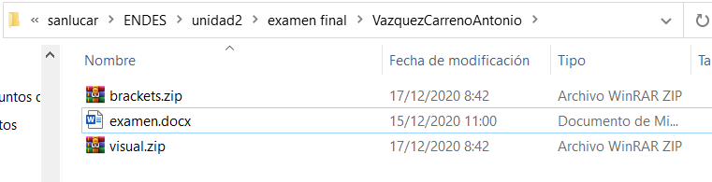

El contenido que trae la carpeta es:

* Un archivo brackets.zip
* Un archivo visual.zip
* Un archivo examen.docx

Debes descomprimir los archivos comprimidos en dos carpetas. El archivo brackets.zip debe estar en una carpeta llamada brackets-XXX, siendo XXX tus iniciales de apellidos y nombre. Por su parte el archivo visual.zip, debe descargarse en la carpeta hermana visual-XXX.

Este sistema será el mismo si a continuación ves la misma nomenclatura.

**Intenta ser lo más claro tanto en la realización de capturas, y si crees que debes incluir alguna anotación para clarificar algo, hazlo.**

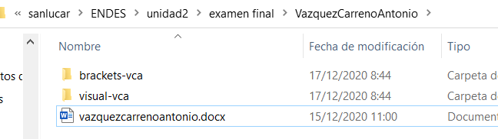

**El examen se entregará comprimiendo esta carpeta (VazquezCarrenoAntonio)**, donde deben quedar tanto el documento como los archivos corregidos con las anotaciones del examen.

**En la corrección, a parte de tener en cuenta las capturas, se ejecutarán los archivos incluidos, por tanto, en caso de no estar, la nota bajará considerablemente pudiendo llegar a suspender pese a tener todas las capturas bien.**

**Preguntas Frecuentes**

¿Tengo que entregar el archivo de los snippets?

* **No, no se pide en ningún momento, lo que se pide es exclusivamente la captura de que está creado en su archivo**

¿Pero el código hay que entregarlo?

* **Sí, está especificado bien claro arriba**

No me sale este ejercicio, ¿puedo pasar al siguiente?

* **Sí, puedes hacerlo en el orden que quieras, pero si tienes un ejercicio de corregir 4 errores y no arreglas el primero, es complicado que arregles los otros 3.**

**Examen**

**1º)** Entregar el examen tal cual está especificado anteriormente **(0.2 puntos)**

**2º)** Ejercicio de **brackets** **(3.7 puntos)**

1. Carga el proyecto incluido en la carpeta brackets-XXX y realiza una captura de pantalla en la que se vea el proyecto cargado **(0.5 puntos)**
2. Haz una separación vertical y carga en una el archivo index.html y en la otra estilos.css y realiza una captura **(0.2 punto)**
3. Descárgate la extensión “**PHP smart hints**” y realiza una captura en la que se vea que está instalado **(0.4 puntos)**
4. Carga la **vista previa dinámica** de la página (el archivo html). Una vez lo hagas realiza una captura a como se ve la pantalla (imprescindible se vea la ruta del navegador) **(0.4 puntos)**
5. Realiza una búsqueda genérica en todo el proyecto del siguiente texto (escribir exactamente igual) “Lorem Ipsum”. Hacer una captura de la búsqueda genérica y otra que discrime las mayúsculas y minúsculas donde se vea el número de concurrencias que hay de las palabras. **(0.5 puntos)**
6. Utiliza la función de reemplezar, y cambiar todos los textos exactos “Premier League” por “Examen-XXX” (ya explicado antes como sustituir XXX) y realiza una captura de la web **(0.5 puntos)**
7. Inserta en la línea 64 gracias a la extensión emmet una tabla con una tabla (table) con 3 filas (tr) y 4 columnas(td). Las tabla debe tener la clase noexisto **al crearse**. Realiza la captura justo antes de ejecutar el cambio de código y otra justo después de ejecutarlo. **(0.6 puntos)**
8. Crea un snippet de html, realiza una captura en la que se vea el snippet creado. Después invocalo en la línea justo después del cierre del footer. Realiza una captura en la que se vea que ya lo has invocado y que lo vas a invocar nuevamente. El contenido del snippet es este **(0.6 puntos)**

<div> Voy a aprobar el examen </div>

**3º)** Ejercicio de de Visual Studio Code **(6.1 puntos)**

**3.1) Ejercicio de html (2.2 puntos)**

1. Carga el proyecto incluido en la carpeta visual-XXX y realiza una captura de pantalla en la que se vea el proyecto cargado **(0.3 puntos)**
2. Haz una separación vertical y carga en una el archivo index.html y en la otra estilos.css y realiza una captura **(0.2 puntos)**
3. Instala la extensión “Debugger for Firefox” y realiza una captura de la extensión instalada **(0.2 puntos)**
4. Instala el tema “Zeonica”. Busca los temas que tengas instalados en visual studio code, despliégalos y muestra hasta que se vea este tema. Realiza la captura y sigue trabajando con el tema que más te guste. **(0.3 puntos)**
5. Carga la extensión live server de la página (el archivo html). Una vez lo hagas realiza una captura a como se ve la pantalla (imprescindible se vea la ruta del navegador) **(0.3 puntos)**
6. Crea un snippet de html, realiza una captura en la que se vea el snippet creado. Después invocalo en la línea justo después del cierre del footer. Realiza una captura en la que se vea que ya lo has invocado y que lo vas a invocar nuevamente. El contenido del snippet es este **(0.4 puntos)**

<div> Voy a aprobar el examen </div>

1. Crea la clase estoEsUnExamen en css, a continuación, invócalo en el archivo html gracias a la extensión intellisense for css **(0.3 puntos)**
2. En la línea 73, hay un atributo color, utiliza el gestor de colores para elegir un tono rojo (da igual cual). Haz una captura mientras lo eliges, y después pon el código hexadecimal aquí también del color elegido **(0.2 puntos)**

**3.2) Ejercicio de Python (3.9 puntos)**

**Sobre el ejercicio1.py.** Se va a realizar un seguimiento de como funciona la sucesión de Fibonacci modificada con respecto a lo que hay. Para ello, vamos a hacer lo siguiente:

1. Crear un bookmark en la línea 31. Realiza una captura donde se vea. **(0.2 puntos)**
2. Con ayuda del multicursor, crea en la línea 21 y 42 una línea que ponga lo siguiente **(0.3 puntos)**

print ("ya se han actualizado los valores")

1. Poner dos puntos de ruptura en las líneas 19 y 40, y hacer una captura de pantalla. **(0.3 puntos)**
2. Realiza una depuración paso a paso, **introduciendo el valor 8**, en los dos bucles, rellena la siguiente tabla y realiza una captura en algún punto tanto en el primer punto como en el segundo **(1.2 punto)**

1º Punto de ruptura

|  |  |  |
| --- | --- | --- |
|  |  |  |
|  |  |  |
|  |  |  |
|  |  |  |
|  |  |  |
|  |  |  |
|  |  |  |
|  |  |  |
|  |  |  |

2º Punto de ruptura

|  |  |  |  |
| --- | --- | --- | --- |
|  |  |  |  |
|  |  |  |  |
|  |  |  |  |
|  |  |  |  |
|  |  |  |  |
|  |  |  |  |
|  |  |  |  |
|  |  |  |  |
|  |  |  |  |
|  |  |  |  |

**Sobre el ejercicio2.py**

1. Corrige los errores que vaya indicando el compilador, adjuntando una captura donde se vea cada error que vais a resolver y la línea que indica. Para resolver este problema deberás saber que: **(1.3 puntos)**

* Si el error está en la palabra true, debes sustituirla por True
* Si el error está en la palabra random1, debes sustituirlo por la palabra random
* Si el error está en la palabra inpuut, debes sustituirla por input

1. Una vez que el resultado ya funciona, debéis buscar y reemplazar el texto “Has acertado” en todo el documento, y reemplazarlo por “Voy a aprobar este examen”. Realiza una captura de cuando vayas a reemplazarlo. **(0.3 puntos)**
2. Este programa elige un número al azar, entre el 1 y el 25. Ejecuta el código e introduce números hasta que encontréis la solución y muestre por pantalla “¡Voy a aprobar este examen!” y captura la pantalla. **(0.3 puntos)**